009/010 下视 Query DINOv2 + RoMa v2 + DOM/DSM/PnP 三层验证实验报告
输出目录：new2output/nadir_009010_dinov2_romav2_pose_2026-04-10/pose_v1_formal/eval_pose_validation_suite
本报告仅对应本次 isolated 实验根下的最新 full run 结果，范围严格限定为航线 009 和 010 的 40 张 nadir query。

1. 实验目的
- 验证在仅使用两条近下视/真下视航线 query 的条件下，`DINOv2 coarse -> RoMa v2 rerank -> DOM/DSM/PnP` 这条主链路能否将单张无地理元数据 UAV 图像恢复到正确地理位置和合理姿态。
- 用统一的三层验证口径同时检查全局正射套合、相对 ODM/AT 参考外参误差、以及局部 tiepoint 地面 XY 误差，避免只看单一指标。
- 生成一份完全基于本次 `009/010 / 20+20 / gimbal_pitch_degree <= -85.0` 实验资产的正式报告，替换历史模板中与当前实验范围不一致的叙述。

2. 评估方法和评估指标介绍
本次报告按 runtime gate 与三层离线验证四个部分展开，第四部分结果也按同样顺序逐项对应。
部分 | 比较对象 | 主要用途 | 核心指标
Runtime gate | retrieval / rerank / pose runtime 输出 | 确认链路闭环和产物完整性 | 行数、状态数、best pose 覆盖率
Layer-1 | predicted ortho vs UAV truth ortho | 检查正射套合与全局平面对齐 | phase_corr_error_m、center_offset_m、ortho_iou、ssim
Layer-2 | best pose vs ODM/AT reference pose | 检查外参与位置/视向偏差 | horizontal_error_m、spatial_error_m、view_dir_angle_error_deg
Layer-3 | predicted ortho vs truth ortho tiepoints | 检查局部点位地面误差 | tiepoint_xy_error_rmse_m、tiepoint_xy_error_p90_m、inlier_ratio

3. 实验流程与数据准备
- 实验根目录：`new2output/nadir_009010_dinov2_romav2_pose_2026-04-10`。本次只使用 2 条航线：009, 010。
- query 选择来自 `selected_queries/selected_images_summary.csv`，共 40 张；每条航线 20 张；全部满足 `gimbal_pitch_degree <= -85.0`。实际 pitch 范围为 -90.00 到 -90.00 度。
- query 编号规则固定：009 航线对应 `q_001` 到 `q_020`，010 航线对应 `q_021` 到 `q_040`。
- query 图像先经过去元数据处理，再生成 `query_inputs/query_manifest.csv`；query truth 由 coverage truth 链路生成，但只用于离线评估和 manifest 审计字段，不参与 runtime candidate 选择。
- DINOv2 固定卫星库、卫星特征和 FAISS index 复用已有资产；本次只重建 query 侧特征、coarse retrieval、RoMa rerank 和后续 pose/validation。
- RoMa rerank 导出到 pose retrieval 时，`score` 强制取 `fused_score`；缺失即视为失败，不做静默回退。
- formal pose 输入在 `pose_v1_formal/` 下单独构建，包含 query manifest、candidate manifest、pose manifest、DSM cache、PnP、scores 和 summary。
航线 | query 数 | query_id 范围
009 | 20 | q_001 - q_020
010 | 20 | q_021 - q_040
阶段 | 当前结果
selected query | 40
retrieval_top20.csv | 800
pose_manifest pair 数 | 0
PnP 结果行数 | 800
best pose query 数 | 40
RoMa rerank 分航线摘要：
航线 | query 数 | rerank 行数 | R@1 | R@5 | MRR | Top-1 error mean (m)
009 | 20 | 400 | 0.6500 | 1.0000 | 0.8042 | 98.92
010 | 20 | 400 | 0.5000 | 0.8000 | 0.6250 | 249.96
Validation suite 执行步骤与耗时：
步骤 | 耗时 (sec) | returncode
build_query_ortho_truth_manifest | 2.0 | 0
crop_query_ortho_truth_tiles | 38.6 | 0
render_query_predicted_ortho_from_pose | 93.4 | 0
evaluate_pose_ortho_alignment | 21.8 | 0
render_pose_ortho_overlay_viz | 60.8 | 0
build_query_reference_pose_manifest | 2.3 | 0
evaluate_pose_against_reference_pose | 2.2 | 0
evaluate_pose_ortho_tiepoint_ground_error | 174.3 | 0
render_pose_ortho_tiepoint_viz | 24.4 | 0
summarize_pose_validation_suite | 2.2 | 0
整套 validation suite 总耗时约 7.03 分钟，pipeline_status=ok。

4. 实验结果介绍

4.1 Runtime gate
- `retrieval/retrieval_top20.csv` 共 800 行，对应 40 个 query x 20 个 candidate。
- `pose_v1_formal/input/asset_validation_report.json` 中 `is_valid=True`，说明 formal pose 输入资产通过校验。
- `pose_v1_formal/manifest/pose_manifest.json` 共 0 对 query-candidate pair。
- `pnp/pnp_results.csv` 共 800 行，状态分布：ok=734, pnp_failed=66。
- `summary/per_query_best_pose.csv` 共 40 行，best pose 状态分布：ok=40，best_ok_rate=1.0000。
航线 | query 数 | mean best_score | mean inlier_count | mean reproj_error
009 | 20 | 0.5267 | 751.50 | 4.5659
010 | 20 | 0.5284 | 673.10 | 4.5870

4.2 Layer-1 正射套合结果
- 40 个 query 全部成功完成 layer-1 评估，状态分布：ok=40。
- `phase_corr_error_m` mean=0.7672，median=0.4317，p90=2.0462。
- `center_offset_m` mean=13.1874；`ortho_iou` mean=0.7289；`ssim` mean=0.5958。
指标 | mean | median | p90
phase_corr_error_m | 0.7672 | 0.4317 | 2.0462
center_offset_m | 13.1874 | 8.1716 | 28.3168
ortho_iou | 0.7289 | 0.7424 | 0.7662
ssim | 0.5958 | 0.6050 | 0.6822

4.3 Layer-2 pose-vs-AT 结果
- 40 个 query 全部成功完成 layer-2 评估，状态分布：ok=40。
- `horizontal_error_m` mean=9.1654，median=7.6759，p90=16.2847。
- `view_dir_angle_error_deg` mean=1.2706，median=1.0893，p90=2.3670。
- 当前 layer-2 最大水平误差 query 为 q_012，horizontal_error_m=27.3721，view_dir_angle_error_deg=3.9337。
指标 | mean | median | p90
horizontal_error_m | 9.1654 | 7.6759 | 16.2847
spatial_error_m | 17.5623 | 16.2133 | 21.9485
view_dir_angle_error_deg | 1.2706 | 1.0893 | 2.3670
yaw_error_deg | 50.8438 | 46.0531 | 90.2959
pitch_error_deg | 0.9102 | 0.5584 | 1.8877
roll_error_deg | 50.8933 | 46.3094 | 90.5227

4.4 Layer-3 tiepoint 地面误差结果
- 40 个 query 全部成功完成 layer-3 评估，状态分布：tiepoint_eval_ok=40。
- `tiepoint_xy_error_mean_m`=2.4473，`tiepoint_xy_error_rmse_m`=2.8552，`tiepoint_xy_error_p90_m`=4.3476。
- `tiepoint_match_count_mean`=1393.67，`tiepoint_inlier_ratio_mean`=0.8521。
指标 | 值
tiepoint_xy_error_mean_m | 2.4473
tiepoint_xy_error_median_m | 2.0942
tiepoint_xy_error_rmse_m | 2.8552
tiepoint_xy_error_p90_m | 4.3476
tiepoint_match_count_mean | 1393.67
tiepoint_inlier_ratio_mean | 0.8521

4.5 分航线结果对比
航线 | query 数 | phase_corr mean | horizontal mean | view_dir mean | tiepoint rmse
009 | 20 | 0.7670 | 9.0330 | 1.2505 | 3.0585
010 | 20 | 0.7674 | 9.2978 | 1.2907 | 2.6292

4.6 关键可视化
- layer-2 figures 目录：`new2output/nadir_009010_dinov2_romav2_pose_2026-04-10/pose_v1_formal/eval_pose_validation_suite/pose_vs_at/figures`，包含 8 张 PNG、`README.md` 和 `figure_manifest.json`。
- layer-1 overlay 可视化目录：`new2output/nadir_009010_dinov2_romav2_pose_2026-04-10/pose_v1_formal/eval_pose_validation_suite/ortho_alignment/viz_overlay_truth`。
- layer-3 tiepoint 可视化目录：`new2output/nadir_009010_dinov2_romav2_pose_2026-04-10/pose_v1_formal/eval_pose_validation_suite/tiepoint_ground_error/viz_tiepoints`。
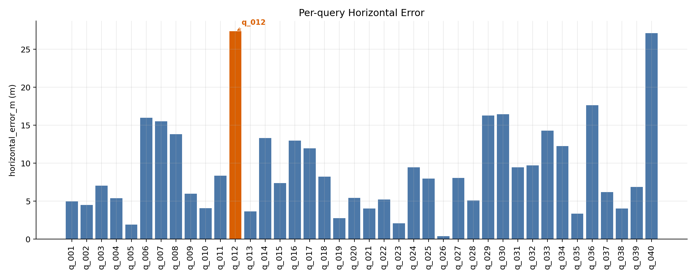
图 1. Layer-2 各 query 水平误差分布。
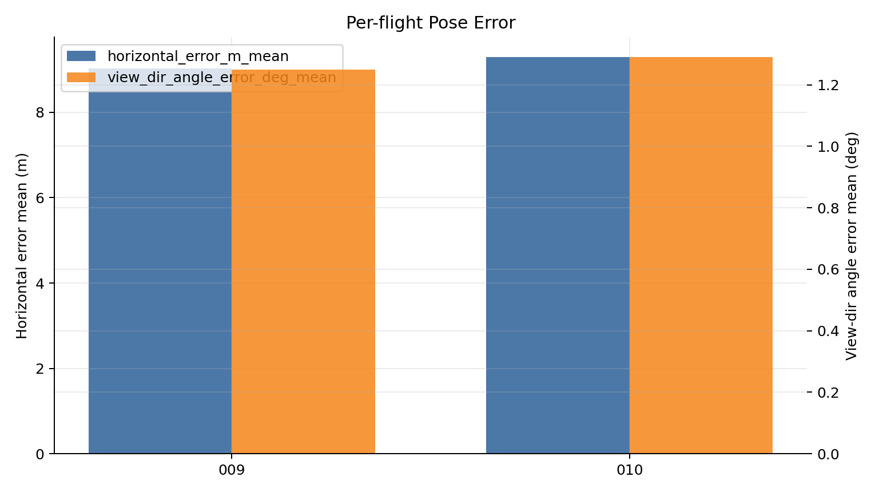
图 2. Layer-2 分航线位置与视向误差对比。
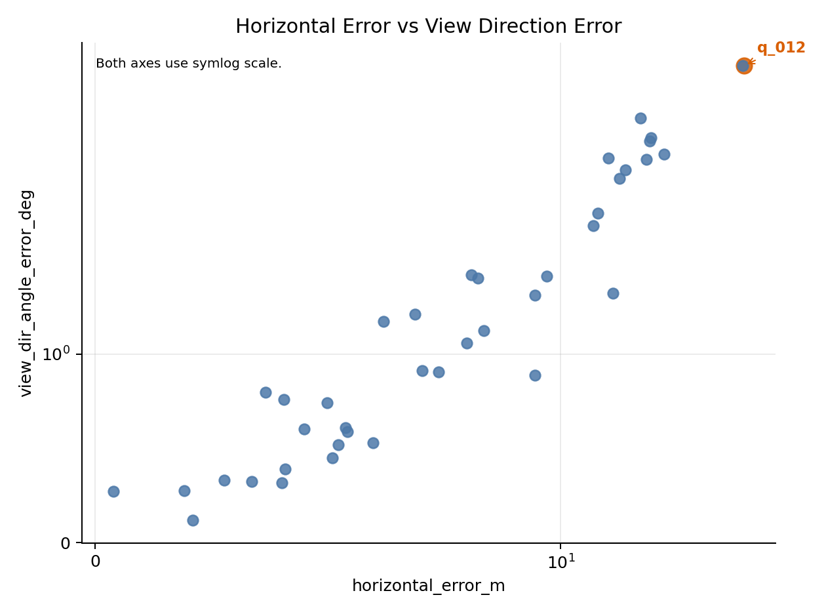
图 3. Layer-2 水平误差与视向误差耦合关系。

5. 结论与结果分析
- 本次 `009/010` nadir 实验已经形成完整闭环：40 张 query 全部进入 pose 链路，800 个 pair 全部完成 PnP，且 40 个 query 全部得到 `best pose`。
- 从全局正射套合看，layer-1 的 `phase_corr_error_m` mean=0.7672，说明在当前两条近下视航线范围内，best pose 投影到 truth ortho 后具备稳定的平面一致性。
- 从相对外参看，layer-2 的 `horizontal_error_m` mean=9.1654，`view_dir_angle_error_deg` mean=1.2706，说明 best pose 相对 ODM/AT 参考位姿整体偏差较小，没有出现历史 full-40 报告里那种单点极端异常主导均值的情况。
- 从局部几何看，layer-3 的 `tiepoint_xy_error_rmse_m`=2.8552，并且 `tiepoint_inlier_ratio_mean`=0.8521，说明 pred ortho 与 truth ortho 在局部 tiepoint 上也保持较好的几何一致性。
- 三层结果是互相支撑的：layer-1 提供全局套合判断，layer-2 提供相对参考外参诊断，layer-3 提供局部点位误差交叉验证。对本次 009/010 下视 query 集，这三层指标没有互相矛盾的信号。
- 需要注意的是，本报告结论仅覆盖当前两条下视航线、每条 20 张的 query 选择范围；它说明该链路在近下视条件下有效，不直接外推到更大俯仰角、更强视角变化或任意单张无人机图像场景。

6. 后续的想法
- 在保持当前 009/010 isolated root 不变的前提下，可以进一步分析 010 航线中 layer-2 误差较高的几个 query，检查它们与纹理重复、建筑立面占比、DOM/DSM 局部高差的关系。
- 下一步可以把 query 俯仰角从当前 `<= -85.0` 逐步放宽，形成按 pitch bucket 的对照实验，明确链路对视角偏离 nadir 的退化速度。
- 如果后续回到更通用的单张 arbitrary UAV image 任务，需要重新做数据分层，而不能直接沿用本次 nadir 子集结论。
- 报告生成脚本应继续保持动态取数，避免再出现历史模板写死 flight 数量、query 范围或旧输出根目录的问题。

附录 A. 结果文件索引
- experiment root：`new2output/nadir_009010_dinov2_romav2_pose_2026-04-10`
- suite root：`new2output/nadir_009010_dinov2_romav2_pose_2026-04-10/pose_v1_formal/eval_pose_validation_suite`
- selected summary：`new2output/nadir_009010_dinov2_romav2_pose_2026-04-10/selected_queries/selected_images_summary.csv`
- retrieval top20：`new2output/nadir_009010_dinov2_romav2_pose_2026-04-10/retrieval/retrieval_top20.csv`
- pose runtime summary：`new2output/nadir_009010_dinov2_romav2_pose_2026-04-10/pose_v1_formal/summary/pose_overall_summary.json`
- validation suite summary：`new2output/nadir_009010_dinov2_romav2_pose_2026-04-10/pose_v1_formal/eval_pose_validation_suite/full_run_summary.json`
- layer-2 figures：`new2output/nadir_009010_dinov2_romav2_pose_2026-04-10/pose_v1_formal/eval_pose_validation_suite/pose_vs_at/figures`

